Tareas Matemáticas con Responsabilidad Cultural

“Desdoblamiento por corte: Geometría 3D en las grecas”

Eje de Geometría 3D
3° y 4° año de Enseñanza Media

Chile, 2023

OBJETIVOS DE APRENDIZAJE

Las Tareas Matemáticas con Responsabilidad Cultural (TMRC) que en este material se desarrollan, se asocian a ciertos Objetivos de Aprendizajes del currículo de Matemática en el marco del eje de Geometría 3D del plan diferenciado de 3ro y 4to año de Enseñanza Media.
Esta selección se asocia directamente a un diálogo permanente entre la tecnología del artefacto en su práctica cotidiana y sus posibilidades de actualización con pertinencia al medio sociocultural desde donde emerge, desde aquí, se procede a reconocer su potencial desde la matemática académica y generar los vínculos que en las Tabla 1: Objetivos de aprendizaje de la TMRC y Tabla 2: Acción matemática a realizar, podemos observar.

Se debe considerar que los objetivos de aprendizaje con responsabilidad cultural que este conjunto de actividades pretende desarrollar, se enmarcan en una sesión de clases de 90 minutos de duración, donde utilizan los objetivos de aprendizaje del currículo de matemática (seleccionados en la Tabla 1) para alcanzar el objetivo planteado para cada sesión.

TABLA 1: Objetivos de aprendizaje de la TMRC

OBJETIVOS DE APRENDIZAJE
Nivel | CURRICULAR Eje de Geometría 3D | CON RESPONSABILIDAD CULTURAL
3ero y 4to medio | OA_2: Resolver problemas que involucren puntos, rectas y planos en el espacio 3D, haciendo uso de vectores e incluyendo representaciones digitales. | Reconstruir el ñimin de grecas en el tejido a telar, identificando relaciones geométricas entre figuras 3D y 2D, visualizando vistas, cortes y proyecciones.
 | OA_3: Resolver problemas que involucren relaciones entre figuras 3D y 2D en las que intervengan vistas, cortes, proyecciones en el plano o la inscripción de figuras 3D en otras figuras tridimensionales.
3ero y 4to medio | OA_3: Resolver problemas que involucren relaciones entre figuras 3D y 2D en las que intervengan vistas, cortes, proyecciones en el plano o la inscripción de figuras 3D en otras figuras tridimensionales. | Conjeturar acerca de las formas que dieron origen a las grecas, trazando el ñimin geométrico y las tecnologías específicas como perspectivas, proyecciones cilíndricas y centrales, elevaciones o puntos de fuga.
 | OA_4: Formular y verificar conjeturas acerca de la forma, área y volumen de figuras 3D generadas por rotación o traslación de figuras planas en el espacio, incluyendo el uso de herramientas tecnológicas digitales.
 | OA_5: Diseñar propuestas y resolver pro- blemas relacionados con perspectiva, proyección paralela y central, puntos de fuga y elevaciones, tanto en arte como en arquitectura, diseño o construcción, aplicando conceptos y procedimientos de la geometría 3D.

TABLA 2: Conocimiento matemático en el AMC

Nivel | CONTENIDO MATEMÁTICO | CONDICIÓN DEL AMC
3ero y 4to medio | - Figuras geométricas elementales.  - Proyecciones cilíndricas en el plano.  - Vistas y cortes  - Puntos, rectas y planos en el espacio. | Los estudiantes idean un ñimin de las tejedoras con una greca específica, trazando desde el objeto 3D las proyecciones e identificando las vistas de sus perfiles en el desdoblamiento involucrado.
3ero y 4to medio | - Figuras geométricas elementales.  - Transformaciones geométricas en el espacio. | Los estudiantes construyen las formas 3D que dieron origen a las grecas, trazando sus propios ñimin al utilizar tecnologías asociadas a transformaciones isométricas y proyecciones en el espacio euclidiano.

Tareas Matemáticas con Responsabilidad Cultural: El ñimin de las tejedoras mapuche al trariwe

Eje de Geometría 3D

3° y 4° año de Enseñanza Media

3° y 4° año medio

ACCEDIENDO AL ÑIMIN

El Trariwe (faja) de objetos reales como el Lukutuel, símbolo antropomorfo arrodillado, implica realizar proyecciones y transformaciones geométricas sobre la superficie del telar, proceso denominado ñimin y que realizan las tejedoras. Mege (1987) vislumbra al menos dos técnicas asociadas las cuales se pueden visualizar en la Figura 1: 1) el desdoblamiento, que implica dividir imaginariamente al objeto en sus diferentes perfiles laterales, como señala Levi-Strauss (1981); y 2) la desarticulación, la cual busca establecer un nuevo eje de simetría en una figura que previamente ha sido desdoblada o bien rotar el eje de simetría de una figura ya desdoblada.

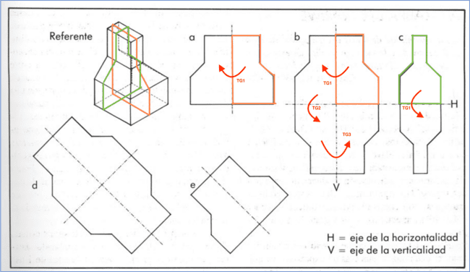
Extraído y ajustado de Pedro Mege (1987)

3° y 4° año medio

Si el Lukutuel (Figura 2a) se obtuvo por aplicar estas técnicas a la representación de hombre arrodillado de la Figura 2b.

Figura 2a | Figura 2b

¿Qué transformaciones geométricas en el espacio aplicó la tejedora en su ñimin? Representa tus ideas.

3° y 4° año medio

CONSTRUYENDO UN ÑIMIN PARA EL KOPIÚ EN 3D

La Figura 3a muestra parte del manto que se regaló a José de San Martin al reconocer la propiedad territorial del pueblo mapuche al decir “Debo pasar los Andes por el sud pero necesito para ello licencia de ustedes que son los dueños del país” (Cayuqueo, 2019). En esta se observa la greca del Kopiú (flor del copihue) (ver Figura 3b).

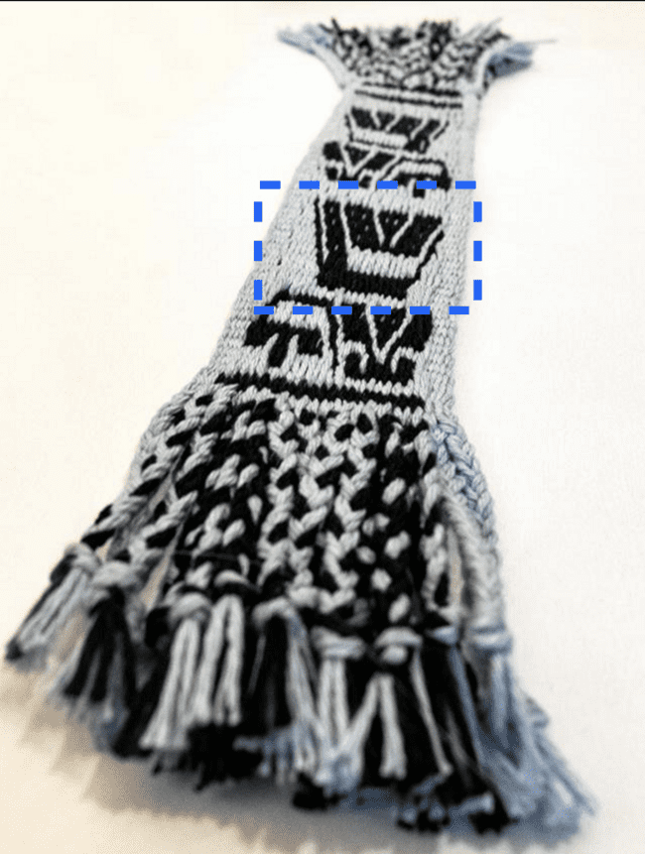 | 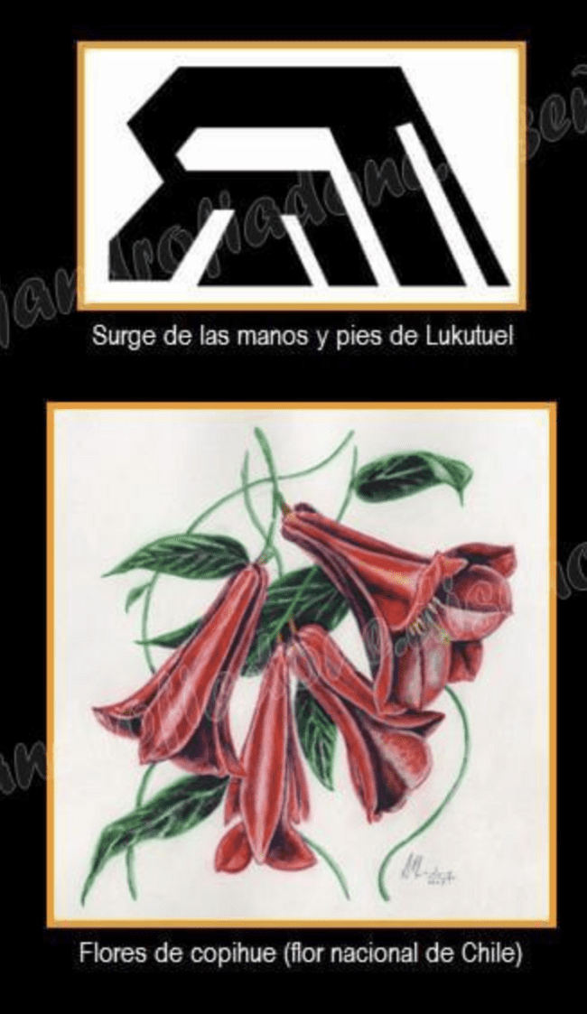
a | b
Figura 3. Representaciones del Kopiú

3° y 4° año medio

CONSTRUYENDO UN ÑIMIN PARA EL KOPIÚ EN 3D

Construya su representación en 3D usando un ñimin adecuado con transformaciones geométricas en Geogebra. Considere una tercera técnica denominada desmembramiento, que trata de componer y descomponer desdoblamientos de forma asimétrica.

Describa cada paso.
Puede usar el siguiente enlace https://www.geogebra.org/classic/ahmmzget

Orientaciones al docente

Actividad: ACCEDIENDO AL ÑIMIN

Se espera que los estudiantes exploren el ñimin geométrico de las tejedoras, formulando hipótesis sobre los razonamientos que intervienen al transformar un objeto 3D, como la figura del hombre arrodillado, hacia la greca Lukutuel. La actividad sugiere iniciar con la enseñanza y práctica de la técnica "desdoblamiento por corte". Esta orientación busca que el estudiante pueda reconocer la proyección paralela o cilíndrica utilizada por la tejedora, discernir la composición a través de transformaciones isométricas que resultan en un desdoblamiento simple o doble, y comprender cómo ajustar la representación en la superficie del telar, respetando las particularidades inherentes al tejido.
Para apoyar esto, pregunte a los estudiantes:
- ¿Cuál podría ser la cara que proyectó la tejedora para construir la greca?
- ¿Qué transformaciones isométricas observás en la greca que se relacionan con la figura del hombre arrodillado?
- ¿Cuál es el plano desdoblado de la greca?
- ¿Qué ajustes realizó la tejedora para tejer el perfil proyecto del arrodillado para transformalo en la greca del Lukutuel?

Orientaciones al docente

Actividad: CONSTRUYENDO UN ÑIMIN PARA EL KOPIÚ EN 3D

Se espera que los estudiantes puedan construir su propio ñimin geométrico para realizar el proceso inverso de la tejedora, esto es, desde la greca establecer la forma 3D posible que le dio origen, conjeturando las posibles visualizaciones y decisiones de una tejedora para obtener la greca del Kopiú. Esto implica usar conocimiento sobre transformaciones isométricas en el espacio, y dada la condición didáctica de la actividad, comprender y ejecutar su ñimin utilizando un recurso tecnológico de representación. Para esto la actividad le propone, usando las herramientas de Geogebra 3D, trazar posibles formas 3D aplicando conocimiento sobre transformaciones isométricas y con ello doblar su ñimin.

Para apoyar esto, pregunte a los estudiantes:
- ¿Qué figuras componen la greca del kopiú? ¿es una greca simétrica?
- ¿Cuál es la figura que se proyectó y que permite obtener el kopiú?
- ¿Qué transformaciones isométricas puedes aplicar para obtener una forma 3D similar a la flor del copihue?

Orientaciones al Educador Tradicional o Sabio de la Comunidad.

En términos generales y a nivel transversal, el Educador tradicional o Sabio de la comunidad debe desarrollar una Actividad de Inicio, si el contexto lo requiere, en donde su objetivo es dar contexto a los recursos (el AMC) que se utilizaran en las actividades educativas.
Luego, es necesario que, de no estar presente en cada proceso de enseñanza aquí propuesto, genere previamente y en conjunto con el profesor de matemática, los lineamientos que hacen válido y con sentido cada actividad para el territorio local. De esta manera, la dupla pedagógica deberá restructurar las actividades y evaluar los posibles resultados matemáticos a los que pueden acceder los estudiantes con la noción que éstos tengan sentido local.
Es de importancia destacar, que temas como “el contexto” en donde se enmarca la tarea matemática, puede no ser el más adecuado para diferentes territorios dentro de un mismo grupo sociocultural. Temas de lengua, gramática, reglas de los juegos, la mecánica para operar o el objetivo que busca alcanzar, pueden no necesariamente ser la más adecuada para todos y aquí el trabajo de la dupla pedagógica se hace necesaria y vital para no perder la pertinencia y el respeto por cada localidad.
Se aconsejan dos cosas a la dupla de trabajo, la primera, desarrollar cada actividad y pensar en las posibles soluciones y conflictos que tendrán sus estudiantes previo a su aplicación, apoye y guíe a sus estudiantes a través de preguntas motivantes (por favor no entregue soluciones, permítales crear). Segundo, en la medida que el establecimiento y/o la comunidad local lo permitan, integre a más agentes en el trabajo de replantear una actividad para avanzar a la co-construcción desde el territorio.

